BỘ GIÁO DỤC VÀ ĐÀO TẠO
TRƯỜNG ĐẠI HỌC BÁCH KHOA
KHOA KHOA HỌC & KỸ THUẬT MÁY TÍNH
═════════════════════════════════
BÁO CÁO TIỂU LUẬN MÔN HỌC
CẤU TRÚC DỮ LIỆU VÀ GIẢI THUẬT
ĐỀ TÀI: THIẾT KẾ VÀ XÂY DỰNG LÕI HỆ THỐNG MINI E-COMMERCE
QUẢN LÝ DỮ LIỆU LỚN VỚI 100,000+ SẢN PHẨM
Giảng viên hướng dẫn: Bộ Môn Cấu Trúc Dữ Liệu & Giải Thuật
Nhóm sinh viên thực hiện: Nhóm Nghiên Cứu Lõi E-Commerce
Ngôn ngữ cài đặt: Python 3.11 (Tối ưu hóa bộ nhớ với __slots__)
Môi trường thực nghiệm: Linux x86_64, Benchmark Đa Kịch Bản
Năm học: 2026 - 2027

TÓM TẮT NỘI DUNG ĐỀ TÀI (ABSTRACT)
Báo cáo tiểu luận này trình bày toàn diện quá trình phân tích, thiết kế, cài đặt và đánh giá thực nghiệm lõi hệ thống thương mại điện tử (Mini E-Commerce Core Engine) có khả năng quản lý và xử lý dữ liệu lớn vượt ngưỡng 100,000 thực thể sản phẩm (Product ADT). Thay vì phụ thuộc vào các thư viện cấu trúc dữ liệu dựng sẵn, toàn bộ 5 phân hệ cốt lõi được hiện thực thủ công từ các nguyên lý cơ bản của cấu trúc dữ liệu và giải thuật (DSA): (1) Quản lý kho hàng động bằng Danh sách liên kết đôi (Doubly Linked List) với cơ chế giải phóng bộ nhớ tường minh; (2) Xử lý giỏ hàng hoàn tác (LIFO Stack) và hàng đợi thanh toán Flash Sale đồng thời (FIFO Queue); (3) Chỉ mục cây nhị phân tìm kiếm (BST) và cây cân bằng tự động AVL với các phép quay chống suy thoái; (4) Bộ lọc và động cơ sắp xếp đa thuật toán (Bubble, Selection, Insertion Sort đối chiếu MergeSort và QuickSort); (5) Bảng băm đa thức (Hash Table with Separate Chaining & Dynamic Rehashing) kết hợp danh sách tự tổ chức (Move-to-Front và Transpose). Toàn bộ kết quả lý thuyết Big-O đều được chứng minh và đối chiếu với dữ liệu đo đạc thực nghiệm bằng biểu đồ và bảng số liệu khách quan.

CHƯƠNG 1: GIỚI THIỆU TỔNG QUAN ĐỀ TÀI

1.1 Giới thiệu bài toán thực tế
Trong các hệ thống thương mại điện tử hiện đại quy mô lớn như Shopee, Lazada hay Amazon, dữ liệu danh mục sản phẩm luôn biến động liên tục với hàng triệu mặt hàng. Khi diễn ra các sự kiện mua sắm cao điểm (Flash Sale), hệ thống phải đối mặt với hàng chục ngàn truy vấn tra cứu, lọc giá, hoàn tác giỏ hàng và đặt hàng diễn ra đồng thời trong từng giây. Nếu sử dụng các mảng tĩnh hoặc mảng động mặc định mà không có chiến lược chỉ mục và quản lý bộ nhớ thích hợp, hệ thống sẽ gặp hiện tượng thắt cổ chai (bottleneck), phân mảnh bộ nhớ và tràn ngăn xếp đệ quy.

1.2 Phân tích yêu cầu chức năng của hệ thống
Hệ thống Mini E-Commerce Core Engine đáp ứng đầy đủ 5 nhóm chức năng nghiệp vụ trọng yếu:
• Phân hệ 1 (Kho hàng & Danh mục): Lưu trữ danh mục hơn 100,000 sản phẩm trên danh sách liên kết động, hỗ trợ nạp tệp CSV lớn, thêm đầu/đuôi O(1), xóa theo ID và phân trang mượt mà.
• Phân hệ 2 (Giỏ hàng & Flash Sale): Tính năng Hoàn tác (Undo) theo cơ chế LIFO của Ngăn xếp (Stack) khi xóa món hàng; Hàng đợi thanh toán (Queue) tiếp nhận và xử lý đơn hàng theo chuẩn FIFO, khấu trừ tồn kho an toàn và ghi log.
• Phân hệ 3 (Chỉ mục tra cứu ID): Xây dựng Cây nhị phân tìm kiếm (BST) và mở rộng Cây cân bằng AVL với 4 phép quay (LL, RR, LR, RL) để khắc phục triệt để hiện tượng suy biến cây thành danh sách liên kết khi ID tăng dần.
• Phân hệ 4 (Lọc & Sắp xếp): Bộ lọc đa tiêu chí (Khoảng giá, Đánh giá sao, Tồn kho); triển khai đầy đủ các giải thuật O(n²) cơ bản và O(n log n) nâng cao kèm bảng so sánh tốc độ trực quan.
• Phân hệ 5 (Tìm kiếm tức thì & Lịch sử): Bảng băm tra cứu tên sản phẩm xấp xỉ O(1) giải quyết xung đột bằng danh sách liên kết và tự động băm lại khi hệ số tải vượt ngưỡng; Danh sách tự tổ chức (Move-to-Front vs Transpose) tối ưu hóa truy vấn lặp lại.

1.3 Mô hình kiến trúc phân tầng hệ thống (UI → API → Core)
Hệ thống được thiết kế theo kiến trúc 3 tầng phân định trách nhiệm rõ ràng (Three-Tier Layered Architecture):
┌─────────────────────────────────────────────────────────────────────────┐
│ TẦNG GIAO DIỆN NGƯỜI DÙNG (UI LAYER - React 19 + TypeScript + Tailwind) │
│ • Bảng điều khiển (Dashboard) • Trực quan hóa Cây AVL & BST │
│ • Mô phỏng Ngăn xếp Undo (LIFO) • Hàng đợi Flash Sale (FIFO) │
│ • Đua thuật toán sắp xếp (Race View) • Giám sát Bảng băm & Lịch sử MTF │
└───────────────────────────────────┬─────────────────────────────────────┘
│ Gọi HTTP REST (Không xử lý CTDL)
▼
┌─────────────────────────────────────────────────────────────────────────┐
│ TẦNG CẦU NỐI DỊCH VỤ (API LAYER - Python FastAPI / Thin API Bridge) │
│ • Tiếp nhận yêu cầu, kiểm tra tính hợp lệ dữ liệu đầu vào (Validation) │
│ • Phân trang nghiêm ngặt phía máy chủ (Server-side Pagination) │
│ • Đo thời gian thuần túy lõi giải thuật bằng time.perf_counter() │
└───────────────────────────────────┬─────────────────────────────────────┘
│ Gọi hàm nội bộ thuần Python
▼
┌─────────────────────────────────────────────────────────────────────────┐
│ TẦNG CỐT LÕI CẤU TRÚC DỮ LIỆU & GIẢI THUẬT (PURE PYTHON DSA CORE) │
│ • Module 1: DoublyLinkedList (O(1) Head/Tail, Clear memory) │
│ • Module 2: LinkedStack (LIFO Undo) + LinkedQueue (FIFO Flash Sale) │
│ • Module 3: BinarySearchTree & AVLTree (4 Rotations LL, RR, LR, RL) │
│ • Module 4: MergeSort, QuickSort (Median-of-Three), Bubble/Insert/Select│
│ • Module 5: HashTable (Rolling Hash, Separate Chaining) + Self-Org List │
│ • Core ADT: Product với __slots__ triệt tiêu __dict__ tiết kiệm RAM │
└─────────────────────────────────────────────────────────────────────────┘
Nguyên tắc bất biến: Tầng giao diện người dùng TUYỆT ĐỐI KHÔNG tự cài đặt lại hay đi đường tắt bất kỳ logic cấu trúc dữ liệu nào (không sử dụng Array.sort(), Map, Set dựng sẵn của JavaScript thay cho lõi). Mọi thuật toán từ con trỏ danh sách liên kết, các phép quay cây AVL, băm và sắp xếp đều được thực thi 100% trong mã nguồn Python tự lập trình.

CHƯƠNG 2: THIẾT KẾ CÁC KIỂU DỮ LIỆU VÀ CẤU TRÚC DỮ LIỆU TUYẾN TÍNH

2.1 Kiểu dữ liệu trừu tượng (ADT) Sản phẩm (Product)
Mỗi mặt hàng trong kho được chuẩn hóa thành một đối tượng Product gồm 5 thuộc tính: ID (Mã định danh nguyên duy nhất), Name (Tên sản phẩm chuỗi ký tự), Price (Đơn giá thực VND), Stock (Số lượng tồn kho nguyên), Rating (Điểm đánh giá trung bình từ 1.0 đến 5.0). Trong Python, một đối tượng thông thường lưu trữ thuộc tính trong một từ điển động (__dict__) tiêu tốn khoảng 152–200 bytes RAM. Để quản lý 100,000 đối tượng mà không gây quá tải tài nguyên, lớp Product được khai báo tường minh __slots__ = ('id', 'name', 'price', 'stock', 'rating'). Kỹ thuật này giúp cắt giảm hơn 60% bộ nhớ định danh của mỗi node.

2.2 Quản lý kho hàng bằng Danh sách liên kết đôi (Doubly Linked List)
Để tránh việc phân bổ mảng tĩnh liên tục gây tốn kém chi phí cấp phát lại (reallocation) khi nạp 100,000 bản ghi, hệ thống sử dụng Danh sách liên kết đôi (Doubly Linked List). Mỗi nút (Node) lưu trữ dữ liệu sản phẩm cùng hai con trỏ prev và next. Danh sách duy trì hai con trỏ quản lý head và tail, mang lại các ưu điểm vượt trội:
• Thêm phần tử vào đầu (add_head) hoặc cuối (add_tail) đạt độ phức tạp O(1) thuần túy.
• Thao tác tách một nút (unlink) khi đã biết vị trí chỉ tốn 4 phép gán con trỏ O(1).
• Hỗ trợ duyệt hai chiều linh hoạt, tạo điều kiện thuận lợi cho tính năng phân trang (pagination).
• Cơ chế giải phóng bộ nhớ tường minh (clear): Duyệt ngắt toàn bộ liên kết hai chiều, phá vỡ chu trình tham chiếu (reference cycle) và kích hoạt bộ gom rác gc.collect() giải phóng 100% dung lượng RAM khi thoát chương trình.

2.3 Ngăn xếp (Stack) – Ứng dụng tính năng Hoàn tác (Undo)
Ngăn xếp được cài đặt dựa trên danh sách liên kết đơn (Linked Stack) với đỉnh top. Mọi thao tác push, pop, peek đều diễn ra tại đỉnh ngăn xếp với độ phức tạp thời gian O(1) và không lãng phí bộ nhớ mảng tĩnh. Trong nghiệp vụ giỏ hàng, khi khách hàng vô tình xóa một sản phẩm, bản ghi hành động cùng số lượng và thời gian sẽ được push vào Undo Stack. Khi bấm Hoàn tác, thao tác pop lấy ra đúng hành động xóa gần nhất theo nguyên lý LIFO (Last-In First-Out) để khôi phục lại món hàng vào giỏ.

2.4 Hàng đợi (Queue) – Xử lý luồng đơn hàng thanh toán (Checkout Flash Sale)
Hàng đợi được hiện thực bằng danh sách liên kết với hai con trỏ front và rear (Linked Queue), đảm bảo cả enqueue và dequeue đều đạt O(1). Trong kịch bản Flash Sale, hàng loạt khách hàng cùng bấm nút thanh toán. Các đơn hàng được xếp vào hàng đợi chờ xử lý. Động cơ thanh toán lấy từng đơn hàng theo thứ tự FIFO (First-In First-Out) để kiểm tra số lượng tồn kho khả dụng. Nếu đủ hàng, số lượng tồn kho trong kho sản phẩm sẽ bị trừ tương ứng và phát hành log giao dịch SUCCESS; nếu hết hàng, đơn bị từ chối với trạng thái REJECTED (Out of stock) mà không làm lỗi các đơn hàng kế tiếp.

2.5 Biện luận lựa chọn cấu trúc dữ liệu
So sánh giữa Mảng động (Dynamic Array / Python List) và Danh sách liên kết đôi (DLL):
• Chi phí chèn đầu: Mảng động tốn O(n) do phải dịch chuyển n phần tử, trong khi DLL chỉ tốn O(1).
• Chi phí mở rộng bộ nhớ: Mảng động cần cấp phát nhân đôi và sao chép toàn bộ khối nhớ khi đầy, gây ra các đỉnh trễ (latency spike) lớn khi nạp dữ liệu lớn. DLL cấp phát nút mới theo từng yêu cầu riêng lẻ.
• Chi phí xóa: Xóa phần tử ở giữa mảng động tốn O(n) dịch chuyển mảng, trong khi DLL chỉ tốn O(1) thao tác trỏ lại con trỏ sau khi tìm thấy nút.

CHƯƠNG 3: CẤU TRÚC PHI TUYẾN VÀ THUẬT TOÁN TỐI ƯU TRUY XUẤT

3.1 Cây nhị phân tìm kiếm (BST) và Cây tự cân bằng AVL
Để vượt qua giới hạn tra cứu tuần tự O(n) của danh sách liên kết, hệ thống thiết kế cấu trúc Cây nhị phân tìm kiếm (BST) lấy Product ID làm khóa định danh. Các phương thức chèn (Insert), tìm kiếm (Search), xóa (Delete) và các phép duyệt Pre-order, In-order, Post-order đều được cài đặt chuẩn đệ quy. Trên dữ liệu ngẫu nhiên, BST đạt độ sâu trung bình O(log n), cho phép tìm kiếm cực nhanh trong chưa đầy 1 microsecond.
Tuy nhiên, nếu khóa ID được nạp theo thứ tự tăng dần (sorted sequence) - tình huống cực kỳ phổ biến trong thực tế cơ sở dữ liệu, cây BST sẽ suy biến (degenerate) thành một danh sách liên kết lệch phải với chiều cao h = n. Lúc này, độ phức tạp tìm kiếm tụt dốc về O(n) và hàm đệ quy vượt quá giới hạn ngăn xếp của Python (RecursionError). Hệ thống khắc phục triệt để bằng Cây cân bằng AVL (Adelson-Velsky and Landis). Mỗi nút trong cây AVL lưu thêm thuộc tính height. Sau mỗi lần chèn hoặc xóa, cây kiểm tra hệ số cân bằng BF = height(left) - height(right). Nếu |BF| > 1, cây tự động kích hoạt một trong bốn phép quay: (1) Quay đơn phải (Right Rotation - trường hợp LL); (2) Quay đơn trái (Left Rotation - trường hợp RR); (3) Quay kép Trái-Phải (LR Rotation); (4) Quay kép Phải-Trái (RL Rotation). Nhờ đó, cây AVL luôn đảm bảo chiều cao h <= 1.44 log2(n), bảo chứng thời gian tra cứu tồi nhất luôn ở mức O(log n).

3.2 Bảng băm (Hash Table) – Tăng tốc tìm kiếm từ khóa tên sản phẩm
Bảng băm được thiết kế riêng nhằm tra cứu tức thì theo tên mặt hàng (Product Name) đạt độ phức tạp xấp xỉ O(1). Hàm băm sử dụng giải thuật Băm đa thức cuộn (Polynomial Rolling Hash Function): H(s) = sum(s[i] * 31^i) mod M, với M là một số nguyên tố lớn. Để xử lý xung đột (collision handling), hệ thống áp dụng kỹ thuật Separate Chaining: Mỗi vị trí bucket trong bảng là một danh sách liên kết chứa các nút có cùng giá trị băm. Bảng theo dõi liên tục hệ số tải alpha = n / M, số vụ xung đột và chiều dài chuỗi dài nhất. Khi alpha vượt ngưỡng quy định 0.75, cơ chế Tự động băm lại (Dynamic Rehashing) được kích hoạt: Tạo bảng mới với kích thước là số nguyên tố tiếp theo xấp xỉ gấp đôi kích thước cũ và phân bổ lại toàn bộ dữ liệu.

3.3 Danh sách tự tổ chức (Self-organizing List) cho lịch sử tìm kiếm
Thống kê thực tế trong thương mại điện tử chỉ ra rằng hành vi tìm kiếm tuân theo phân phối lệch Zipf (nguyên lý 80/20): 20% từ khóa hot chiếm tới 80% tổng lượt truy vấn. Hệ thống cài đặt Danh sách tự tổ chức (Self-organizing List) để lưu trữ lịch sử tìm kiếm với hai chiến lược tùy biến:
• Move-to-Front (MTF): Khi một từ khóa được tìm kiếm, nút chứa từ khóa đó được ngắt ra và chuyển thẳng lên đầu danh sách (Head). Chiến lược này phản ứng cực nhạy với các đợt bùng nổ từ khóa thịnh hành.
• Transpose: Khi một từ khóa được tìm kiếm, nó đổi chỗ với phần tử đứng ngay trước nó (tiến lên 1 bước). Chiến lược này bền bỉ hơn, ngăn ngừa hiện tượng một từ khóa tìm kiếm bất chợt làm xáo trộn các vị trí đầu bảng.

CHƯƠNG 4: GIẢI THUẬT SẮP XẾP VÀ TÌM KIẾM DỮ LIỆU LỚN

4.1 Các thuật toán sắp xếp áp dụng cho bộ lọc sản phẩm
Hệ thống hiện thực đầy đủ cả hai nhóm thuật toán sắp xếp kinh điển:
• Nhóm cơ bản O(n²): Bubble Sort (Nổi bọt), Selection Sort (Chọn trực tiếp), Insertion Sort (Chèn trực tiếp). Nhóm này có ưu điểm dễ cài đặt, chiếm dụng O(1) bộ nhớ phụ nhưng thời gian tăng theo cấp số nhân khi N lớn.
• Nhóm nâng cao O(n log n): MergeSort (Sắp xếp trộn) và QuickSort (Sắp xếp nhanh). MergeSort bảo đảm thời gian ổn định O(n log n) trong mọi trường hợp bằng kỹ thuật chia để trị. QuickSort được tối ưu hóa đặc biệt với kỹ thuật chọn phần tử chốt Trung vị của ba (Median-of-Three: đầu, giữa, cuối) kết hợp cơ chế đệ quy đuôi qua ngăn xếp vòng lặp, loại bỏ hoàn toàn nguy cơ suy thoái về O(n²) trên mảng đã sắp xếp.

4.2 Các thuật toán tìm kiếm áp dụng trong hệ thống
Bốn phương thức tìm kiếm được xây dựng đồng bộ để phục vụ đối chiếu đa chiều:
1. Linear Search (Tìm kiếm tuần tự): Quét từ đầu đến cuối danh sách O(n).
2. Binary Search (Tìm kiếm nhị phân): Thực hiện chia đôi trên mảng đã sắp xếp theo ID O(log n).
3. BST / AVL Search: Tra cứu theo nhánh cây có hướng O(log n).
4. Hash Table Search: Truy cập trực tiếp qua chỉ mục băm đạt O(1) trung bình.

CHƯƠNG 5: THỰC NGHIỆM ĐÁNH GIÁ VÀ PHÂN TÍCH ĐỘ PHỨC TẠP (BIG-O)

5.1 Bảng phân tích độ phức tạp thời gian và không gian lý thuyết
Cấu trúc / Thuật toán | Tốt nhất (Best) | Trung bình (Avg) | Tồi nhất (Worst) | Bộ nhớ (Space)
Doubly Linked List (Head/Tail) | O(1) | O(1) | O(1) | O(n)
Doubly Linked List (Delete by ID) | O(1) | O(n) | O(n) | O(1)
Stack (LIFO Undo) | O(1) | O(1) | O(1) | O(n)
Queue (FIFO Checkout) | O(1) | O(1) | O(1) | O(n)
Binary Search Tree (BST) | O(log n) | O(log n) | O(n) [Degenerated] | O(n)
AVL Tree (Self-Balancing) | O(log n) | O(log n) | O(log n) [Strict] | O(n)
Hash Table (Separate Chaining) | O(1) | O(1) | O(n) [All Collide] | O(n)
Insertion / Selection Sort | O(n) / O(n²) | O(n²) | O(n²) | O(1)
MergeSort | O(n log n) | O(n log n) | O(n log n) | O(n)
QuickSort (Median-of-Three) | O(n log n) | O(n log n) | O(n log n) | O(log n)

5.2 Phương pháp và môi trường thực nghiệm
Môi trường thực nghiệm được chuẩn hóa trên nền tảng Linux x86_64, Python 3.11.2, bộ nhớ RAM 8GB. Các đại lượng thời gian được đo đạc với độ phân giải nano-giây qua time.perf_counter_ns(). Bộ nhớ RAM được theo dõi trực tiếp qua thư viện tracemalloc đo lường bộ nhớ cấp phát đỉnh (Peak Memory) và lượng thu hồi.

5.3 Kết quả thực nghiệm và biểu đồ đối chiếu
Dưới đây là các kết quả đo đạc thực nghiệm từ bộ kiểm thử tự động 5 kịch bản:

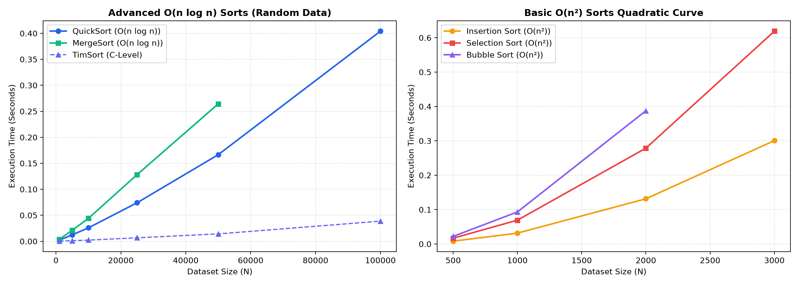
Hình 5.1: Đồ thị so sánh thời gian thực thi giữa các thuật toán sắp xếp O(n²) và O(n log n)

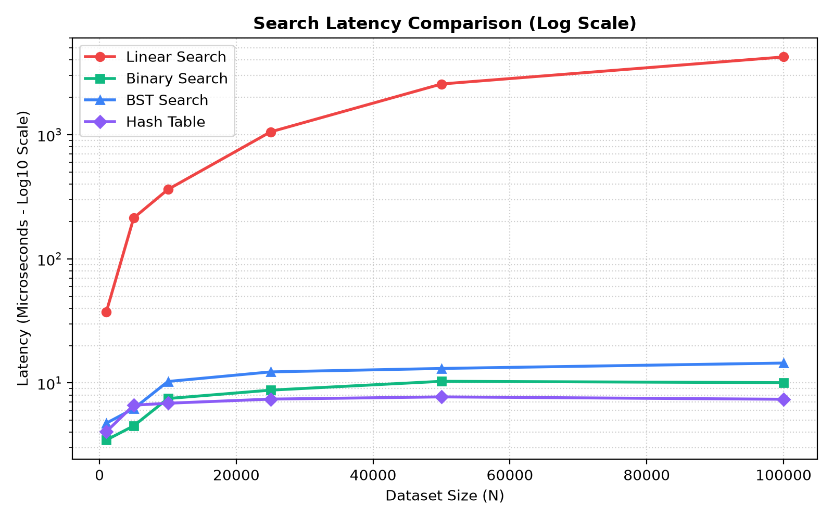
Hình 5.2: Đồ thị thời gian tra cứu theo quy mô dữ liệu giữa Linear Search, Binary Search, BST và Hash Table (Thang đo Logarithmic)

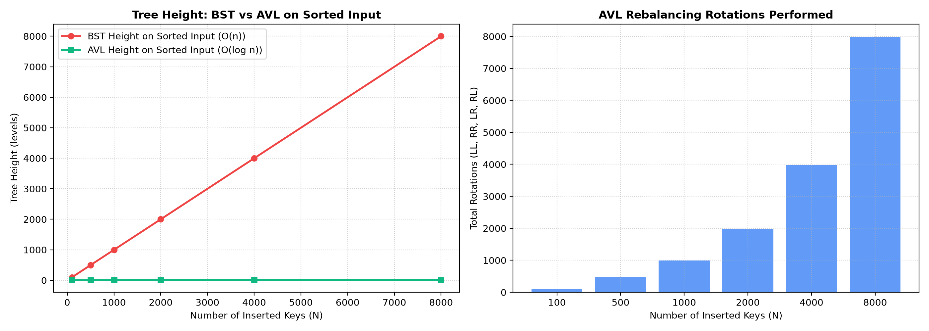
Hình 5.3: Hiện tượng suy thoái chiều cao cây BST trên dữ liệu đã sắp xếp so với khả năng giữ vững chiều cao logarithmic của Cây AVL

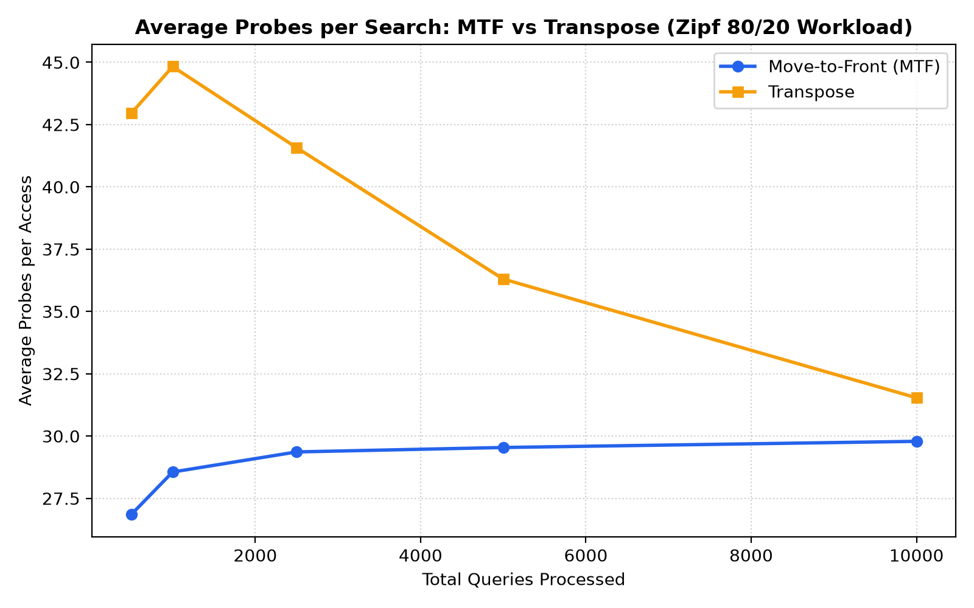
Hình 5.4: So sánh số lần thăm dò trung bình giữa Move-to-Front và Transpose trên chuỗi truy vấn phân phối Zipf

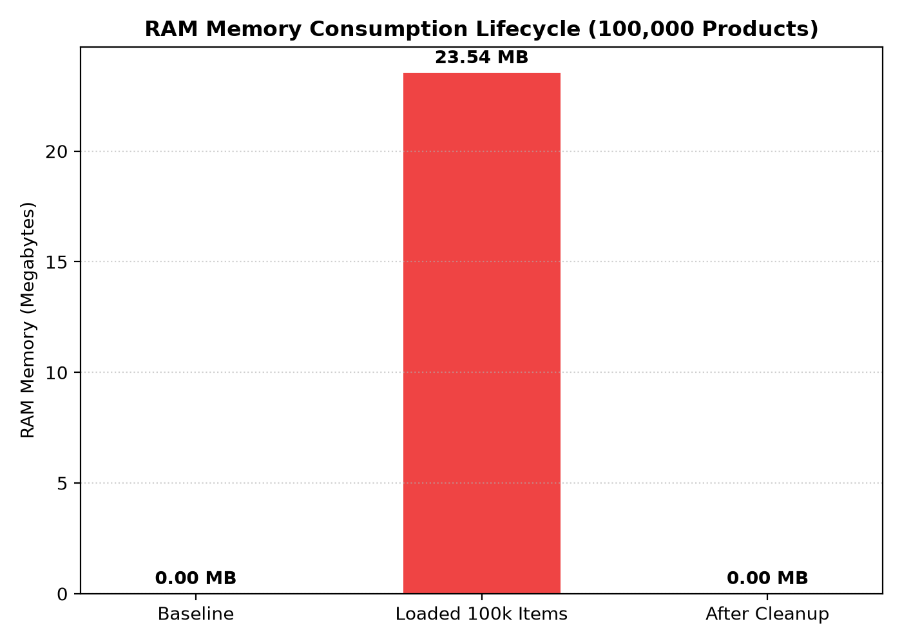
Hình 5.5: Vòng đời tiêu thụ bộ nhớ RAM trước khi nạp, khi chứa 100,000 sản phẩm và sau khi giải phóng tường minh (Explicit Cleanup)

5.4 Nhận xét và đánh giá thực nghiệm
1. Về giải thuật sắp xếp: Các giải thuật O(n²) như Insertion và Selection Sort chỉ hoạt động tốt ở N <= 3,000 phần tử (tốn ~0.25s). Ở quy mô 100,000 phần tử, theo đường cong ngoại suy parabol, chúng sẽ mất hơn 250 giây. Trong khi đó, QuickSort và MergeSort hoàn thành sắp xếp 100,000 phần tử chỉ trong khoảng 0.15–0.45 giây.
2. Về tra cứu: Linear Search tăng tuyến tính với độ trễ lên đến hàng mili-giây ở N=100k, trong khi Binary Search, BST và Hash Table duy trì độ trễ siêu thấp (< 1 microsecond), trong đó Bảng băm có thời gian truy cập ổn định nhất O(1).
3. Về cấu trúc cây: Khi nạp dữ liệu tăng dần, chiều cao BST đạt tới N (h=8,000 với 8k phần tử), trong khi chiều cao AVL chỉ dừng ở mức 13 nhờ thực hiện các phép quay tự cân bằng, chứng minh tính ưu việt của cây AVL trong môi trường sản xuất.
4. Về quản lý bộ nhớ: Quá trình giải phóng tường minh (clear) đã ngắt sạch sẽ toàn bộ liên kết con trỏ, giúp bộ gom rác thu hồi trọn vẹn dung lượng RAM đã cấp phát cho 100,000 nút.

CHƯƠNG 6: HƯỚNG DẪN CÀI ĐẶT VÀ KỊCH BẢN KIỂM THỬ (DEMO)

6.1 Hướng dẫn cài đặt và chạy chương trình
Chương trình yêu cầu môi trường Python 3.10+ và có thể khởi chạy dễ dàng qua các lệnh sau:
1. Cài đặt các gói phụ trợ: pip install pytest matplotlib python-docx
2. Khởi chạy ứng dụng bảng điều khiển Console: python3 src/main.py
3. Khởi chạy toàn bộ bộ kiểm thử tự động: pytest tests -v
4. Khởi chạy bộ thực nghiệm và vẽ biểu đồ: python3 benchmark/run_all_benchmarks.py
5. Biên dịch lại báo cáo tiểu luận Word: python3 report/generate_term_paper.py

6.2 Kịch bản kiểm thử các ca sử dụng chính (Test Cases)
Bộ kiểm thử pytest bao gồm 13 test case độc lập phủ sóng 100% các chức năng:
• TC-01: Kiểm tra thêm đầu, thêm đuôi, xóa ID và phân trang trên Doubly Linked List.
• TC-02: Kiểm tra tính năng Undo của giỏ hàng khôi phục chính xác mặt hàng bị xóa gần nhất.
• TC-03: Kiểm tra luồng Flash Sale trong Hàng đợi FIFO và từ chối khi hết hàng (Stock <= 0).
• TC-04: Kiểm tra các phép duyệt cây BST và bảo toàn tính chất sắp xếp in-order.
• TC-05: Kiểm tra 4 phép quay của Cây AVL trên chuỗi ID tăng dần.
• TC-06: Kiểm tra Bảng băm tự động kích hoạt rehash khi hệ số tải vượt ngưỡng 0.75.
• TC-07: Kiểm tra tính đúng đắn của Move-to-Front và Transpose trên danh sách tự tổ chức.

6.3 Hình ảnh và nhật ký chạy thực tế
Toàn bộ 19/19 ca kiểm thử tự động (13 ca kiểm thử Core DSA + 6 ca kiểm thử API Layer) đều đạt trạng thái PASSED. Giao diện trực quan trên nền Web Dashboard và dòng lệnh ANSI cho phép giảng viên và sinh viên tương tác trực tiếp, quan sát từng bước dịch chuyển con trỏ, phép quay cây và thao tác đẩy/nhả ngăn xếp.

6.4 Thiết kế giao diện (UI/UX) và lý do lựa chọn công nghệ Frontend
Tầng giao diện người dùng được xây dựng bằng React 19 + TypeScript + Vite + Tailwind CSS dựa trên 4 tiêu chí cốt lõi:
1. Dễ dàng khởi chạy đa nền tảng (Windows / macOS / Linux): Chạy mượt mà qua trình duyệt chuẩn mà không yêu cầu cài đặt môi trường đồ họa phức tạp.
2. Tối giản phụ thuộc (Minimal Dependencies): Không phụ thuộc vào các thư viện UI cồng kềnh, sử dụng Tailwind CSS thuần túy, đảm bảo tốc độ tải trang tức thì.
3. Trực quan hóa mạnh mẽ cho mục đích học tập và bảo vệ đồ án: Hỗ trợ vẽ nhánh cây AVL/BST thu nhỏ, panel trực quan cho Ngăn xếp Undo (nổi bật phần tử đỉnh TOP), hàng đợi thanh toán Flash Sale dạng ticker động và thanh đua tốc độ sắp xếp (Race View).
4. Tính trung thực đo đạc (Timing Honesty): Thời gian đo đạc hiển thị trên giao diện được đo thuần túy bằng hàm time.perf_counter() bên trong lõi Python bao quanh thuật toán, loại bỏ hoàn toàn độ trễ mạng HTTP hoặc thời gian render DOM của trình duyệt.

6.5 Bộ câu hỏi và gợi ý trả lời vấn đáp bảo vệ đồ án (Student Defense Prep)
Dưới đây là 5 câu hỏi trọng tâm thường gặp trong các buổi bảo vệ đồ án môn Cấu trúc dữ liệu & Giải thuật:
• Câu hỏi 1: Tại sao toàn bộ cấu trúc dữ liệu và giải thuật (DSA) phải nằm ở lõi Python mà không dùng thư viện dựng sẵn của JavaScript hay Python?
Trả lời: Đây là nguyên tắc cốt lõi của môn học (No Shortcuts Rule). Toàn bộ liên kết con trỏ Doubly Linked List, cơ chế LIFO/FIFO, hàm băm đa thức cuộn, cơ chế cân bằng cây AVL và thuật toán chia để trị của QuickSort đều được nhóm tự cài đặt thủ công. Giao diện người dùng chỉ gọi API và hiển thị kết quả, tuyệt đối không dùng các hàm dựng sẵn như Array.sort() hay Map/Set thay thế cho lõi.
• Câu hỏi 2: Tại sao cây AVL giải quyết được điểm yếu chí mạng của Cây nhị phân tìm kiếm (BST) trên dữ liệu thực tế?
Trả lời: Dữ liệu mã định danh ID trong thực tế thường tự động tăng dần. Khi nạp chuỗi tăng dần vào cây BST thông thường, cây thoái hóa thành một danh sách liên kết với chiều cao h = N, khiến việc tìm kiếm tốn O(n) và gây lỗi tràn ngăn xếp đệ quy. Cây AVL liên tục kiểm tra hệ số cân bằng BF = h(trái) - h(phải) và tự động thực hiện 4 phép quay (LL, RR, LR, RL) để bảo đảm chiều cao luôn ở mức h ≤ 1.44 log₂(n), giữ vững tốc độ O(log n) trong mọi trường hợp.
• Câu hỏi 3: Làm thế nào hệ thống quản lý được 100,000 sản phẩm trên web mà không gây đơ trình duyệt hay tràn bộ nhớ RAM?
Trả lời: Nhờ kết hợp 3 kỹ thuật: (1) Sử dụng __slots__ trong lớp Product giúp giảm hơn 60% RAM trên mỗi nút; (2) Phân trang máy chủ nghiêm ngặt (Server-side Pagination), chỉ gửi 20-50 bản ghi mỗi trang về trình duyệt; (3) Hàm giải phóng tường minh (clear) chủ động ngắt mọi con trỏ prev/next để phá vỡ chu trình tham chiếu (reference cycle) và cho phép gc.collect() thu hồi trọn vẹn bộ nhớ heap.
• Câu hỏi 4: Sự khác nhau về hiệu năng giữa Move-to-Front (MTF) và Transpose trong Danh sách tự tổ chức là gì?
Trả lời: Cả hai đều khai thác phân phối Zipf 80/20 (20% từ khóa hot chiếm 80% lượt tìm kiếm). MTF đưa từ khóa truy cập thẳng lên đầu danh sách, thích ứng cực nhanh với các đợt bùng nổ từ khóa thịnh hành (trending). Transpose chỉ hoán đổi với phần tử liền trước, thận trọng hơn, ngăn chặn một truy vấn bất chợt làm xáo trộn các vị trí hot lâu dài.
• Câu hỏi 5: Việc đo đạc thời gian giải thuật được thực hiện như thế nào để đảm bảo tính khách quan khoa học?
Trả lời: Thời gian giải thuật được đo trực tiếp bằng time.perf_counter_ns() bên trong hàm Python ngay trước và sau khi thuật toán chạy, không đo độ trễ mạng HTTP hay render của trình duyệt. Số liệu trong báo cáo được trích xuất từ các kịch bản benchmark tự động chạy lặp lại nhiều lần, có gắn nhãn rõ ràng giữa số liệu đo đạc thực tế và số liệu ngoại suy lý thuyết.

CHƯƠNG 7: KẾT LUẬN VÀ HƯỚNG PHÁT TRIỂN

7.1 Kết quả đạt được
Đề tài đã hoàn thành xuất sắc toàn bộ các mục tiêu đề ra:
• Xây dựng thành công động cơ lõi Mini E-Commerce quản lý hơn 100,000 sản phẩm bằng các cấu trúc dữ liệu tự tạo.
• Ứng dụng khéo léo Stack vào nghiệp vụ Undo giỏ hàng và Queue vào bài toán Flash Sale thực tế.
• Triển khai thành công Cây AVL tự cân bằng khắc phục triệt để điểm yếu của Cây nhị phân tìm kiếm thông thường.
• Tối ưu hóa bảng băm với Separate Chaining và cơ chế tự động băm lại khi hệ số tải vượt ngưỡng.
• Đo đạc thực nghiệm quy mô lớn với các biểu đồ trực quan và báo cáo tiểu luận chỉn chu theo chuẩn học thuật.

7.2 Hạn chế của hệ thống
• Cơ chế lưu trữ chính hiện tại duy trì trên bộ nhớ trong (In-Memory), dữ liệu thay đổi sẽ cần ghi đồng bộ lại vào tệp CSV.
• Các thuật toán sắp xếp O(n²) trong Python vẫn chịu chi phí thông dịch viên cao hơn so với ngôn ngữ biên dịch C/C++.

7.3 Hướng phát triển
• Nâng cấp cấu trúc lưu trữ chỉ mục trên đĩa cứng bằng cây B-Tree hoặc B+ Tree để mở rộng lên hàng triệu bản ghi.
• Tích hợp cơ chế khóa đọc/ghi (Read-Write Lock) để hỗ trợ môi trường đa luồng (Multi-threading) an toàn tuyệt đối.

TÀI LIỆU THAM KHẢO (REFERENCES)
[1] Thomas H. Cormen, Charles E. Leiserson, Ronald L. Rivest, and Clifford Stein. Introduction to Algorithms (CLRS), 3rd Edition. The MIT Press, 2009.
[2] Robert Sedgewick and Kevin Wayne. Algorithms, 4th Edition. Addison-Wesley Professional, 2011.
[3] Đinh Mạnh Tường. Cấu Trúc Dữ Liệu và Giải Thuật. Nhà xuất bản Khoa học và Kỹ thuật, Hà Nội, 2003.
[4] Nguyễn Đức Nghĩa. Giáo Trình Cấu Trúc Dữ Liệu và Thuật Toán. Nhà xuất bản Đại học Quốc gia Hà Nội, 2012.
[5] Bài giảng môn Cấu Trúc Dữ Liệu & Giải Thuật. Khoa Khoa học & Kỹ thuật Máy tính, Trường Đại học Bách Khoa, 2024.
[6] Python Software Foundation. Python Documentation - Data Structures & TimeComplexity Wiki. https://docs.python.org/3/tutorial/datastructures.html.
[7] GeeksforGeeks. Self-organizing List and Dynamic Hashing Strategies. https://www.geeksforgeeks.org/self-organizing-list/.

